6. 4. 2020 – FIŽOLČEK, ZAJČEK IN SESTAVLJENI RAČUN
FIŽOLČEK - za lažje opazovanje ga daj v prozorno posodo, v katero si dal vato ali papir. Redno zalivaj!

ZAJČEK - obriši in izreži
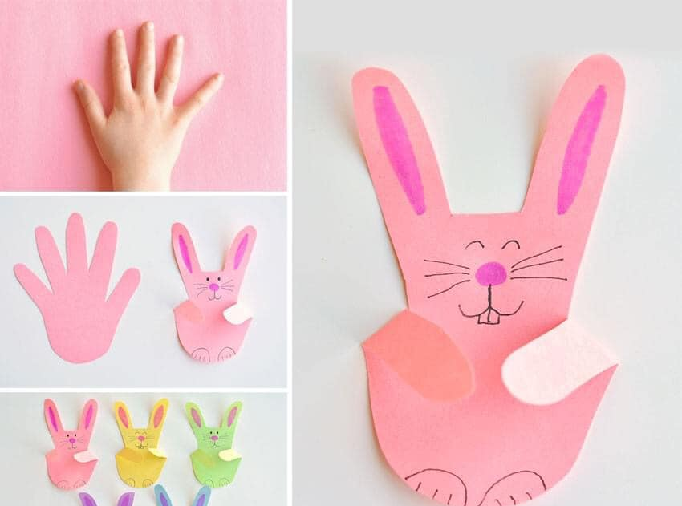

SESTAVLJENI RAČUNI
Malo za izziv. Preizkušaj se!

Kako ti je uspelo?
Pošlji na elektronsko pošto: stefka.salamija@gmail.com

